Meklēs idejas atbildīga dzīvesveida īstenošanai

Vides izglītības fonds jau iepriekš ziņoja, ka Ekoskolu programmas ietvaros šogad īstenos kampaņu par atbildīgu dzīvesveidu, kuras laikā norisināsies virkne uz sabiedrību vērsti izglītojoši pasākumi, aktivitātes un iedvesmojoši rīcības piemēri, pirmais no tiem - reģionālo pasākumu cikls uzsāksies jau 29. aprīlī.

Reģionālo pasākumu cikls paredzēts Ekoskolu savstarpējās komunikācijas, pieredzes un zināšanu apmaiņas pilnveidošanai. Ar lekciju un darbnīcu palīdzību skolotājiem, skolēniem un vecākiem būs iespēja saprast, kā ikdienas dzīvesveids un vienkāršas rīcības var panākt nozīmīgas izmaiņas sabiedrībā un vides kvalitātē. Būtiski, ka uz reģionālajiem pasākumiem aicinātas arī tās skolas, kas līdz šim nav iesaistījušās Ekoskolu programmā, bet vēlas uzzināt vairāk par atbildīgu dzīvesveidu un programmas praktisko izpausmi.

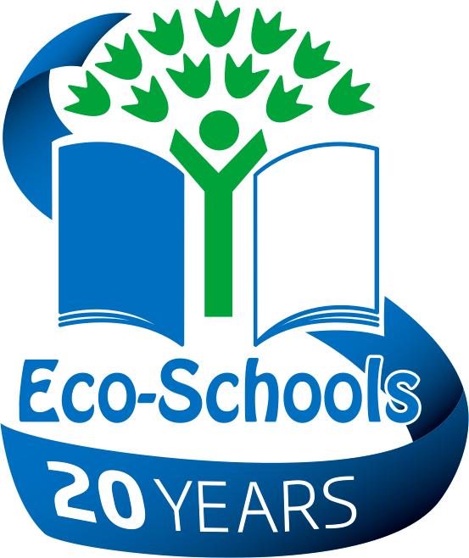
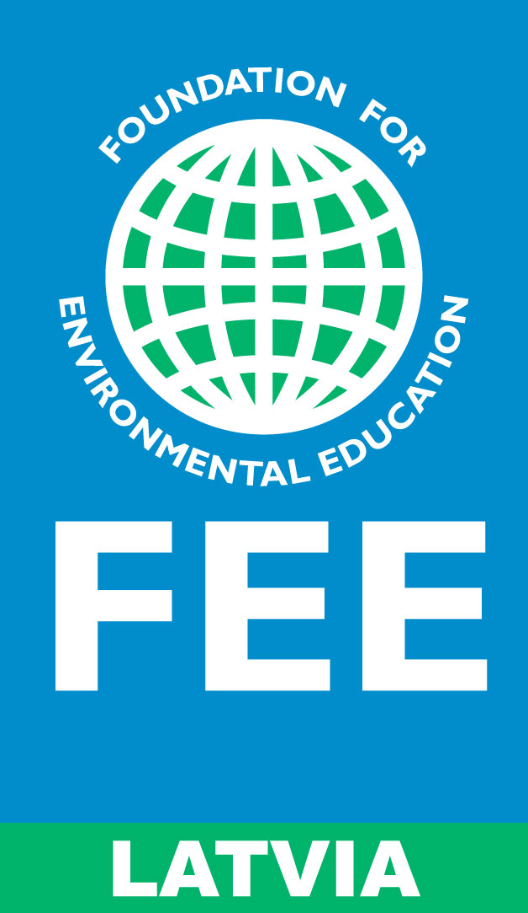
Pirmais reģionālais pasākums notiks 29. aprīlī Kuldīgas 2. vidusskolā. Saturā paredzēta aktivitāte “Iepazīsti Ekoskolas”, kā arī lekcijas par atbildīgu dzīvesveidu un radošām pieejām izglītībā. Pēcāk norisināsies 8 izzinošas darbnīcas, kuru veidošanā piedalīsies Ekoskolu pārstāvji, radošā veidā iepazīstinot pārējos ar programmas 8 tēmām. Dienas beigās dalībnieki dosies nelielā pārgājienā, to noslēdzot ar “pikniku planētai” - simbolisku ēdienreizi, kas sastāvēs no vietējas, bioloģiski audzētas un visādi citādi “planētai draudzīgas” pārtikas.

Ekoskolu Atbildīgā dzīvesveida kampaņa būs saikne saikni starp mūsu dzīvesveidu, ikdienas izvēlēm un to nozīmi vides aizsardzībā un dabas resursu efektīvā izmantošanā. Kā jau iepriekš uzsvēris Ekoskolu koordinators Latvijā, Daniels Trukšāns, “kampaņa būs lieliska iespēja atrast veidus, kā ar vides izglītības palīdzību veicināt zinātkāri un vēlmi rīkoties”.

Tuvākie Ekoskolu Atbildīgā dzīvesveida kampaņas pasākumi citviet Latvijā:

- maijs - Kalnciema vidusskola
12. maijs - Rēzeknes Valsts Poļu ģimnāzija
- maijs - Ropažu vidusskola
29. maijs - Vidzemes augstskola

Par Ekoskolu programmu Latvijā

Starptautiskā Vides izglītības fonda (Foundation for Environmental Education) Ekoskolu programma Latvijā tiek īstenota kopš 2003. gada. Tā ir ANO Vides programmas sadarbības partnere vides izglītībā un ir ietvars vides izglītības procesa organizēšanai izglītības iestādēs. Šobrīd programmai Latvijā reģistrējušās 168 izglītības iestādes, sākot ar pirmskolas izglītības iestādēm līdz augstskolām, iesaistot programmas aktivitātēs vairāk kā 7400 pedagogus un 63000 skolēnu un studentu.

Vairāku gadu pieredze rāda, ka Ekoskolu programmā iesaistītās izglītības iestādes ir labās prakses piemēri un pārmaiņu katalizatori vietējā sabiedrībā. Izmantojot Ekoskolu potenciālu tiek veicināts videi atbildīgs dzīvesveids gan pašā skolā, gan tuvākajā apkārtnē.

Sagatavoja
Ilze Grunska
ilze.grunska@zemesdraugi.lv

Vairāk informācijas par kampaņu
Daniels Trukšāns
daniels.truksans@zemesdraugi.lv



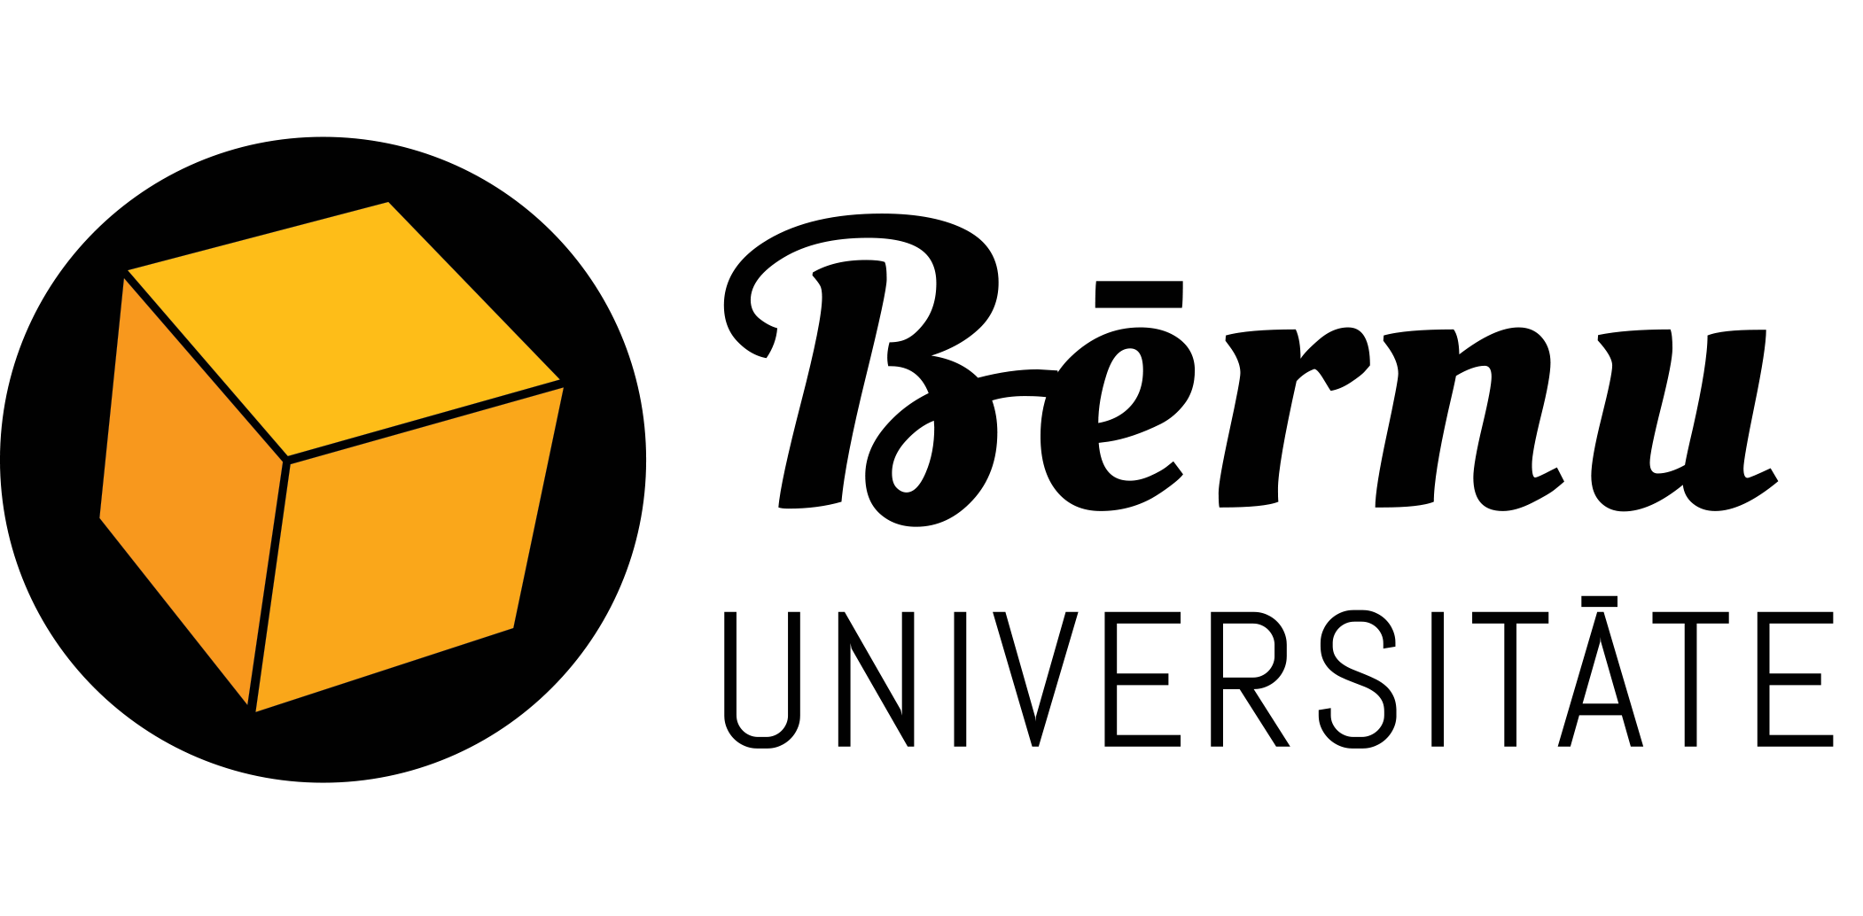

Ekoskolu Atbildīgā dzīvesveida kampaņu informatīvi atbalsta

Projekts Ekoskolu atbildīgā dzīvesveida kampaņa tiek īstenots ar Latvijas vides aizsardzības fonda finansiālu atbalstu.

